1. boost::function
- 用法
参考《Beyond the C++ Standard Library》
- 注意事项
- 声明一个boost::function<>对象后，可以将与它签名兼容的函数对象（或其reference_wrapper）/指向全局函数指针/指向类成员函数指针/指向类成员变量的指针赋值给它（或初始化它）。
注：这里兼容的意思是参数个数要一致，但参数或返回值可以兼容或是通过用户自定义转换。
- boost::function<>的实现其实在内部包含一个与其签名一致的object（可以是函数对象（或其reference_wrapper）/指向全局函数指针/指向类成员函数指针/指向类成员变量的指针）,在赋值或是初始化的时候只是做个副本的copy而已:
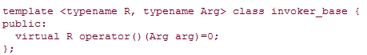
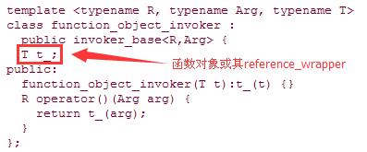
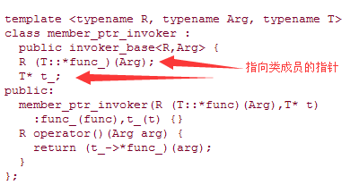
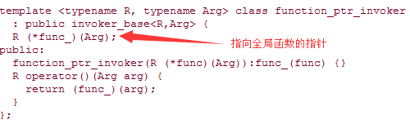
- 如果boost::function<>保存的是指向类成员函数的指针，它的第一个参数一定该类实例（需要在签名里明确指出！），实际上boost::function<>重载了不同版本的R operator()(Arg1,..Argn)，使得不同的类实例调用都能work：
